Mục lục
1. Mô hình subscription 2
2. Subscription lifecycle 2
3. Subscription alert 3
4. Subscription endpoint - API 3
5. Subscription webhook 4

Mô hình subscription
Định kỳ cơ bản - Basic recurring | Các gói đăng ký được xác định cho cùng một sản phẩm/dịch vụ với một khoản phí cố định, định kỳ.
Tốt-tốt hơn-tốt nhất - Good-better-best | Các gói đăng ký được xác định với các sản phẩm hoặc dịch vụ được bán theo các cấp tính năng, với các tính năng và giá tăng dần cho từng cấp.
Theo số member - Per-seat | Các gói đăng ký được xác định với các sản phẩm hoặc dịch vụ được bán theo cấp số lượng người dùng/license, với giá theo số lượng cho từng cấp số lượng người dùng/license.
Thanh toán theo đồng hồ đo - Metered billing | Các gói đăng ký được xác định trong đó khách hàng được lập hóa đơn sau dựa trên việc sử dụng sản phẩm/dịch vụ của bạn theo tính toán của nền tảng.

Create subscription plan -> Connect SubSer checkout.

Subscription lifecycle
2.1 Thanh toán thành công
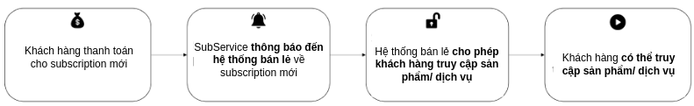

Khi thanh toán thành công, 2 webhook được gọi:
subscription_payment_succeeded: Nếu là subscription mới initial_payment=1
subscription_created: bao gồm một subscription_id là duy nhất. Và cancel_url, update url.
Hệ thống bán lẻ:
- Hệ thống bán lẻ cho phép sẽ cho khách hàng quyền truy cập phù hợp vào sản phẩm/ dịch vụ đã mua. (trigger theo webhook)
- Subscription của khách hàng chuyển trạng thái thành active hoặc trailing.

2.2 Rebilling
Khi subscription đến kì hạng thanh toán, SubService thu thanh toán từ khách hàng và thông báo đến hệ thống bán lẻ với kết quả success/fail.
Nếu đăng ký hàng tháng lần đầu vào ngày 1 tháng 5 năm 2022, ngày thanh toán tiếp theo của khách hàng sẽ là ngày 1 tháng 6 năm 2022 và sau đó là ngày 1 tháng 7 năm 2022, v.v.

2.2.1 Rebilling successful
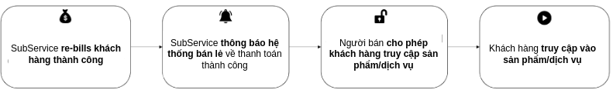
Nếu thanh toán thành công, SubService sẽ gửi thông báo đến webhook subscription-payment-succeeded ở hệ thống bán lẻ.
Lúc này initial_payment=0
Hệ thống bán lẻ:
- Hệ thống bán lẻ phải đồng bộ hóa dữ liệu trong hệ thống sau khi nhận được thông báo từ webhook.

2.2.2 Rebilling failed
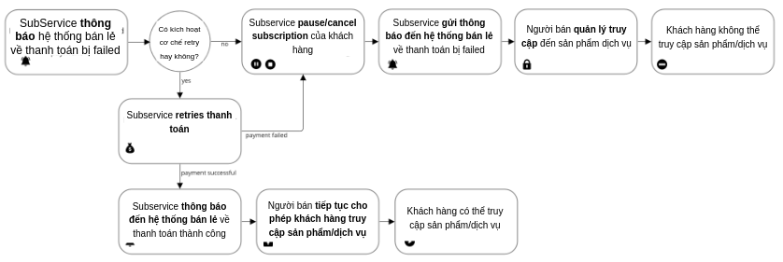

2.3 Update subscription
Action | Khách hàng | Người bán | Rebilling
Upgrade/downgrade subscription | Y | Y | N
Thay đổi subscription plan | Y | Y | N
Cập nhật chi tiết thanh toán. | Y | N | N
Thay đổi ngày billing | N | Y | N
Điều chỉnh giá subscription | N | Y | N
Tạm dừng subscription | N | Y | Y

Khi có bất kì thay đổi nào, webhook subsciption_updated sẽ được gọi
Dựa vào loại update, trạng thái subscription và chi tiết có thể bị thay đổi.
Hệ thống bán lẻ:
- Hệ thống bán lẻ phải đồng bộ dữ liệu khi webhook kích hoạt, đôi khi còn thay đổi quyền truy cập của khách hàng vào sản phẩm/ dịch vụ.
2.4 Cancel sbuscription
Khi subscription bị cancel, webhook subscription_cancelled được gọi.

Subscription alert

Subscription endpoint - API
Tên |  | Public cho ứng dụng bán lẻ
PLans
Create plan | Tạo plan subscription | x
List plans | Liệt kê tất cả các gói đăng ký đã có trong ứng dụng bán lẻ | v
Users
List users | Liệt kê tất cả người dùng đã đăng ký bất kỳ subscription nào | v
Update users | Cập nhật số lượng, giá và/hoặc gói subscription của người dùng | v
Cancel users | Hủy subscription của người dùng được chỉ định | v
Update postcode | Cập nhật mã ZIP/mã bưu điện của subscription của người dùng | v
Modifiers
List modifiers | Liệt kê tất cả các lần thay đổi subscription | v
Create modifiers | Sửa đổi subscription để tự động thay đổi số tiền thanh toán subscription | v
Delete modifiers | Xóa sửa đổi | v
Payments
List payments | Liệt kê tất cả các khoản thanh toán đã thanh toán và sắp tới (chưa thanh toán) | v
Reschedule payment | Thay đổi ngày đến hạn của khoản thanh toán đăng ký sắp tới | v
One-off charges
Create one-off-charge | Tạo subscription thanh toán 1 lần | v

Subscription webhook
Tên
Subscription created
Subscription updated
Subscription canncelled
Subscription payment succeeded
Subscription payment failed
Subscription payment refunded

- Product
Phương thức nhận sản phẩm
Thông báo máy chủ (Server Notification-Webhook)
Webhook là các yêu cầu HTTP GET/POST được gửi đến máy chủ bán lẻ, dùng để nhận dữ liệu từ SubService và để máy chủ giao tiếp ngược lại. Điều này thường được sử dụng để gửi dữ liệu cụ thể theo đơn đặt hàng cho khách hàng sau quá trình thanh toán (ví dụ: unique license code). Đây là phương thức thực hiện linh hoạt nhất.

Tải xuống (Download)
Một email có hướng dẫn tải xuống sẽ được gửi trực tiếp cho khách hàng cùng với liên kết tới tệp đã tải lên* hoặc URL tải xuống được chỉ định.

* Xin lưu ý rằng mọi tệp do Paddle tải lên và lưu trữ sẽ không được xác thực theo đơn đặt hàng (và sẽ cung cấp liên kết tải xuống tĩnh cho tất cả người mua)

Danh sách giấy phép (License List)
Tải lên tệp tài liệu văn bản thuần túy (.txt) chứa danh sách giấy phép (được phân tách bằng dòng mới). Khi khách hàng mua sản phẩm, họ sẽ nhận được mã cấp phép và bất kỳ thông tin/hướng dẫn nào mà bạn đã chỉ định qua email. Khi danh sách này đã hết, nó sẽ báo lỗi.

